

**Itọsọna Gbigba Holy NFT**

# Ifihan

Ẹ ku ọjọ́, akoko fun gbigba Holy NFT lori ohun elo SmartPocket ti bẹrẹ. Ti o ba ti pari ìforúkọsílẹ̀ rẹ lori PREMINT ati pe o ti yan, o le gba NFT rẹ bayi.

Ninu itọsọna yii, a yoo ṣalaye ni ṣoki awọn aaye pataki lati ṣe akiyesi ṣaaju ki o to gba NFT, awọn igbesẹ lati gba, bii o ṣe le ṣayẹwo NFT rẹ lẹhin gbigba, ati iye ati lilo Holy NFT.

Ti o ko ba mọ Holy tabi oludasilẹ rẹ, jọwọ ka àpilẹkọ ti o wa ni isalẹ.

# Awọn ifiyesi

1. Rii daju pe o ti pari ìforúkọsílẹ̀ rẹ ṣaaju ki ọjọ ipari PREMINT to. Ti o ba ti pari ìforúkọsílẹ̀ rẹ, wọle lati ṣayẹwo ẹtọ rẹ.

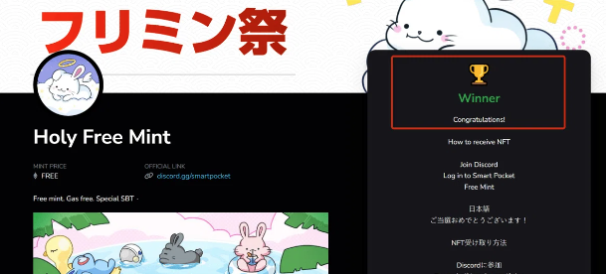  
  
① Ṣayẹwo lori PREMINT.  
  
② Apamọwọ ti o lo fun ìforúkọsílẹ̀ lori PREMINT gbọdọ jẹ kanna ti o lo lati wọle si Smart Pocket. Ti o ba lo apamọwọ miiran, o le ma le gba NFT, botilẹjẹpe o ti yan.

③ O nilo awọn aaye 1000 SP.

④ NFT yii wa ni irisi SBT (Soulbound Token), eyi ti ko le jẹ gbigbe tabi ta.

## Kini SBT (Soulbound Token)?

Soulbound Token jẹ token oni-nọmba ti o sopọ mọ ẹni kọọkan lailai, eyi ti ko le gbe lọ si ẹlomiran.

# Bii o ṣe le gba NFT lori Smart Pocket

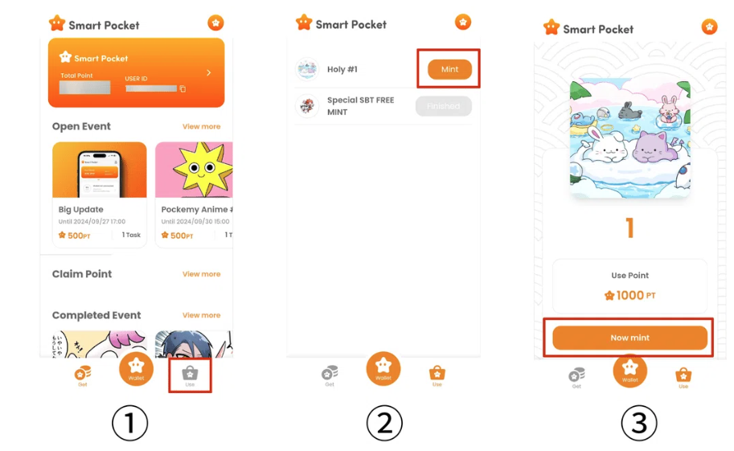  
  
① Tẹ 'Use'  
  
② Tẹ 'Mint'  
  
③ Tẹ 'Now Mint'

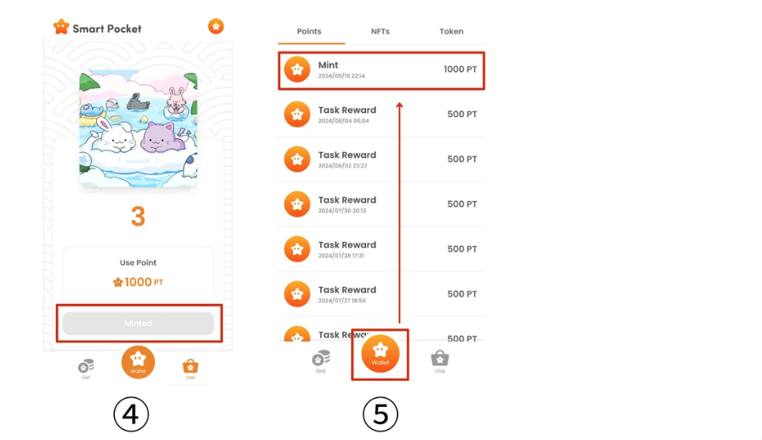  
  
④ Ti 'Minted' ba han, eyi tumọ si pe o ti gba NFT rẹ pẹlu aṣeyọri.  
  
⑤ Ti o ba fẹ ṣayẹwo itan lilo awọn aaye rẹ, tẹ bọtini 'Wallet'.

# Bii o ṣe le ṣayẹwo NFT rẹ lẹhin gbigba

## 1. Wọle si OpenSea

(Bii o ṣe le wọle lori PC)  
  
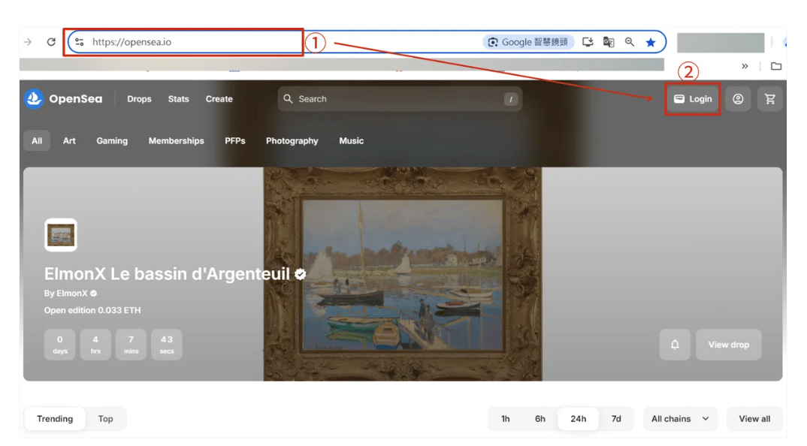  
  
① Tẹ URL OpenSea sinu aṣàwákiri rẹ.  
https://opensea.io/  
  
② Tẹ 'Login'.

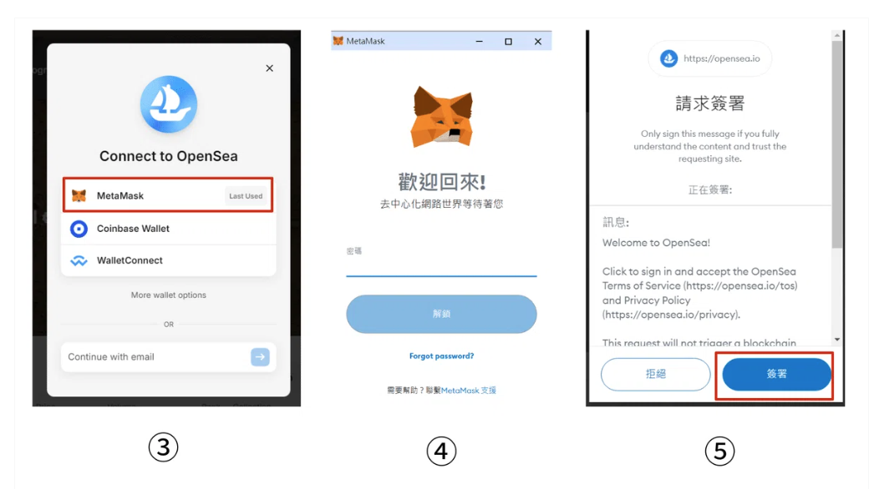  
  
③ Yan apamọwọ lati so pọ.  
  
④ Tẹ ọrọ aṣínà rẹ sii ki o tẹ 'Unlock'.  
  
⑤ Tẹ 'Sign'.

(Bii o ṣe le wọle lori foonu alagbeka)  
  
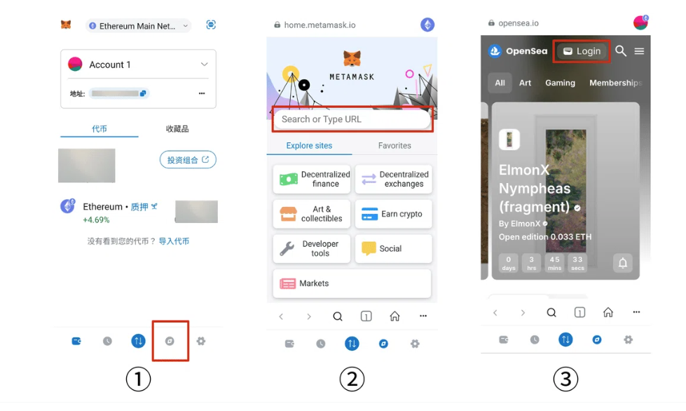  
  
① Ṣii ohun elo Metamask ki o yan aṣayan ti o wa ninu àpótí pupa.  
  
② Tẹ URL OpenSea sinu agbára àwárí.  
https://opensea.io/  
  
③ Tẹ 'Login'.

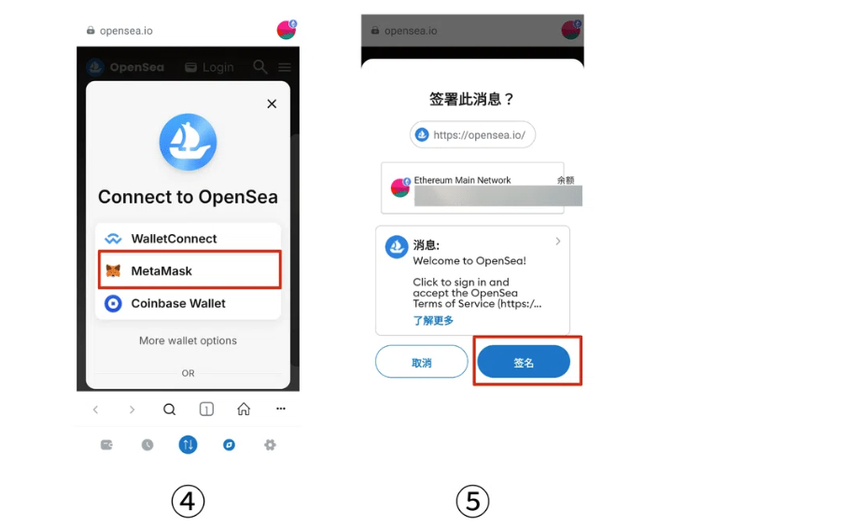  
  
④ Yan apamọwọ lati so pọ.  
  
⑤ Tẹ 'Sign'.

## 2. Wa NFT rẹ

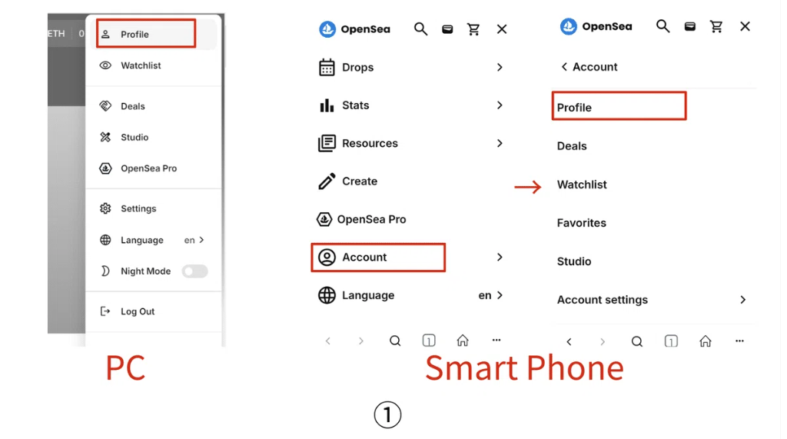  
  
① Fi asopọ atẹgun lori aworan profaili rẹ lati ṣafihan akojọ, lẹhinna tẹ 'Profile'. (Lori foonu, yan 'Account' → 'Profile').

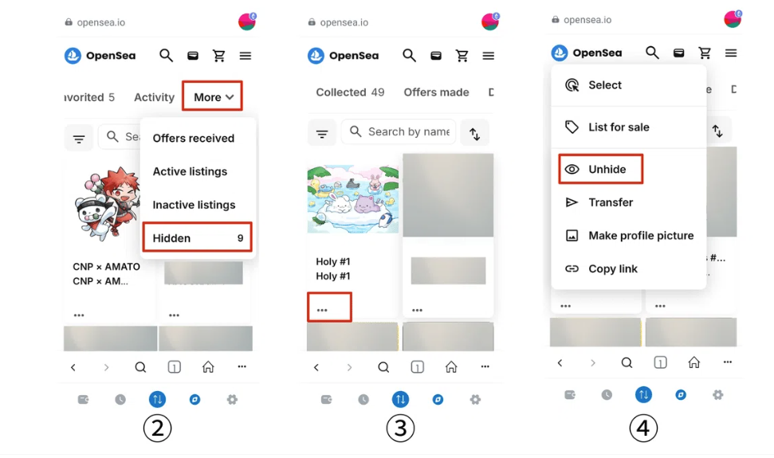  
  
② Yan 'More' → 'Hidden' ninu akojọ.  
  
③ Wa NFT ti a ti minti ki o tẹ '...'.  
  
④ Nigbati akojọ aṣayan ba han, tẹ 'Unhide'.

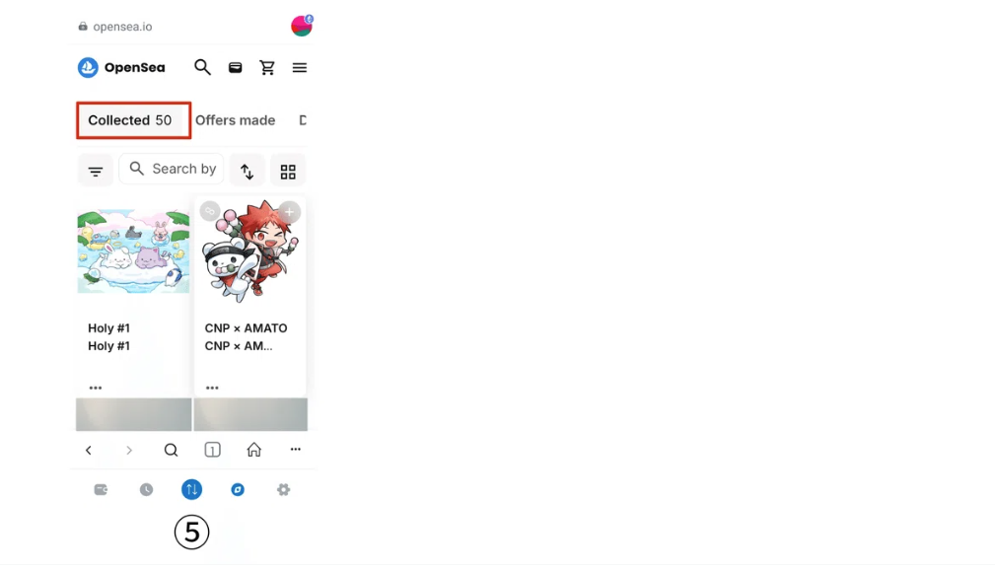

# Iye ati lilo Holy NFT

Gẹgẹ bi ifiweranṣẹ ti oludasilẹ Yuda ṣe lori X (tele Twitter), SBT yii (Soulbound Token) ṣiṣẹ bi ẹri fun awọn olumulo akọkọ ti Holy. Iye ati pataki ti NFT yoo pọ si bi awọn ti onra ṣe n dagba pẹlu Holy. Eyi jẹ apakan ti iriri anime tuntun, ati pe o ti royin pe awọn ẹni 5,000 ni o ti ṣẹgun. Ikini!

# Ipari

Holy NFT yii samisi yika keji ti iṣẹ akanṣe FREE MINT (SBT). Ṣe o ti gba NFT rẹ ni aṣeyọri? Eyi jẹ NFT ti o niyelori pupọ ati ti o wulo, ati iye rẹ yoo dide pẹlu akoko. Rii daju pe o gba NFT rẹ ki o dagba pẹlu Holy!

(image)  
  
Discord osise: https://discord.com/invite/japandao